Gruppenarbeit in R – Gruppe 4
Aufgabenstellung:

Der Bericht sollte folgende Gliederungspunkte enthalten (vgl. Vorlage) :
- Kurzer theoretischer Hintergrund (keine ausführliche Literaturrecherche notwendig)
- Methoden (u.a. Stichprobe, Datenhandling, Datenerhebung, Datensatz)
- Ergebnisse (Deskriptive und Inferenzstatistik)
- Diskussion
- Praxistransfer
- Literaturverzeichnis

Arbeitspaket 1: Informationen zur Datenerhebung (Wie sind die Daten zustande gekommen und welche Konsequenzen ergeben sich daraus für die Interpretation der Ergebnisse)
Den Fragebogen haben Studierende der FOM zu Beginn des Sommersemesters 2023 bzw. des Wintersemesters 2023/24 ausgefüllt. Der Link wurde über die Vorlesung in quantitativen Methoden von Prof. Dr. Andrea Schankin (Karlsruhe & DLS), von Prof. Tanja Kistler (München) sowie von Dr. Tom Schieble (München) verteilt. Die Teilnahme war freiwillig. Die Datensätze für unsere Gruppe 4 wurde von der Dozentin randomisiert zugeteilt.
Daraus resultieren für uns wichtige Konsequenzen in der Interpretation der Daten:
Da nur die studierenden der FOM in verschiedenen Vorlesungen an verschiedenen Standorten angesprochen wurden, handelt es sich nicht um eine zufällige Stichprobe, der gesamten Studierendenpopulation, sondern um eine Gelegenheitsstichprobe. Durch die eingeschränkte externe Validität können die Umfrageergebnisse spezifische Merkmale der angesprochenen Gruppen wiederspiegeln und sind folglich nicht auf andere Studierende oder Populationen generalisierbar.
Es handelt sich bei der Datenerhebung um eine Beobachtungsstudie, da die Entstehung der Daten nicht beeinflusst oder gezielt manipuliert wurde. Dies ermöglicht zwar die Untersuchung von Zusammenhängen, aber keine Kausalitätsaussagen.
Da die Teilnahme am Fragebogen freiwillig war, besteht die Möglichkeit einer Selbstselektion. Dies könnte bedeuten, dass bestimmte Gruppen von Studierenden über- oder unterrepräsentiert sind, was die Ergebnisse beeinflussen könnte.
Die zufällige Zuteilung der Datensätze durch unsere Dozentin stellt sicher, dass die Datensätze für die Analyse nicht systematisch ausgewählt wurden, was die Unvoreingenommenheit innerhalb der zugeteilten Stichprobe unterstützt. Dies hat jedoch keinen Einfluss auf die Repräsentativität der ursprünglichen Stichprobe, die durch die freiwillige Teilnahme beeinflusst wurde.
Insgesamt ist es wichtig, diese Einschränkungen und potenziellen Verzerrungen bei der Analyse der Daten und der Interpretation der Ergebnisse zu berücksichtigen und dies auch in der Darstellung und Diskussion der Ergebnisse transparent zu machen.

Arbeitspaket 2:
Mit den Daten vertraut machen (Sind die Daten plausibel? Gibt es fehlende Werte? Müssen Variablen umkodiert werden?) → durch inspect aufzeigen keine fehlende Werte
Wie viele Variablen und Beobachtungen gibt es im Datensatz? ▪ Auf welchem Skalenniveau liegen die Daten vor?
Es gibt 200 Beobachtungen und 31 Variablen. Davon 17 kategoriale Variablen und 14 numerische Variablen. (auf Skalenniveau vorliegend?)
Aus den Daten ist ersichtlich, dass fehlende Werte bei drei verschiedenen Variablen vorliegen. In der Variable „Vertraglichkeit“ eine Antwort, sowie in „Gewissenhaftigkeit“ zwei dies ist zu vernachlässigen, da fehlende Antworten nur sehr gering im Verhältnis zu 200 Personen. Es gibt 64 fehlenden Werte bei Schlaf_weeks, das heißt 32% der Personen haben hierzu keine Angabe gemacht. Daher wird die Variable in der weiteren Betrachtung ausgeschlossen.
Variablen sind falsch zugeordnet:
< - Verträglichkeit zu kategorial ist aber eigentlich numerisch.
< - Gewissenhaftigkeit zu kategorial ist aber eigentlich numerisch.
Somit sind es nur 17 kategoriale Variablen und 13 numerische Variablen.

Auf der Kategorialen Skala, haben wir die folgende 13 nominal skalierte Variablen, deren Merkmalsausprägungen unterschieden werden können: geschlecht, berufausbildung, beschaftigung, biking, dancing, triathlon, kaffeetrinker, yoga, rudern, cardio, kraftsport, tennis_badmonton, schwimmen, arbeitszeit.
Ebenfalls die zwei ordinale skalierten Variablen, bei denen die Unterschiede in Reihenfolge gebracht werden können, die Abstände zwischen der Werten aber nicht direkt verglichen werden können: bildung, sport_häufigkeit,
Auf der Numerische/ metrischen Skalennieveaus haben 9 Intervallskalierte variablen: Gewissenhaftigkeit, Dankbarkeit, Freude, achtsamkeit, allg_Swe, Schuh, psq_anspannung, Verträglichkeit, SMSC_Sensitivity,
Auf der Numerische/ metrischen Skalennieveaus haben 5 Verhältnisskalierte variablen: Alter, anzahl_sportarten, kgroeße, kgewicht, Schlaf_lastnight

- Tabellen erstellen
Patricia: Sind Daten plausibel einfügen klären ist das aus reichend für Dozentin

Arbeitspaket 3: Stichprobenbeschreibung Ihr Datenanalyseprojekt wie setzt sich die Stichprobe zusammen? ( Soziodemographie, Grundlagen der quantitativen Datenanalyse, Stichprobenverfahren Explorative (deskriptive) Datenanalyse, Anteile, Verteilung, Kennwerte (Maße der zentralen Tendenz, Streuungsmaße), R: Durchführung der explorativen Datenanalyse
Folgende Soziodemographischen Merkmale sind über die Stichprobe bekannt:
Von den 200 Personen in unserer Stichprobe sind weiblich (78.5%), männlich (21.5%).
Die Altersverteilung wird in folgendem Boxplot beschrieben:
. Die männlichen Teilnehmer sind im Durchschnitt etwas älter (26,98 Jahre) als die weiblichen Teilnehmer (24,76 Jahre). Die Altersverteilung bei den Männern zeigt eine größere Streuung (SD = 6,33 Jahre) im Vergleich zu den Frauen (SD = 4,62 Jahre). Der Median und die Quartile geben weitere Hinweise darauf, dass die Altersverteilung bei den Männern breiter gestreut ist als bei den Frauen.

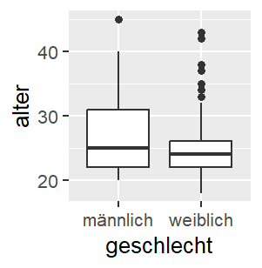
Bildung, berufsausbildung, beschäftigung:
Was noch was haben die anderen hier untersucht?

4:Wie verteilen sich die Werte einer Variablen? Keine soziodemographischen, was übrig bleibt

(Bestimmen Sie je nach Skalenniveau passende Kennwerte. ▪ Fassen Sie die Ergebnisse der kategorialen und der metrischen Variablen jeweils in einer Tabelle zusammen. ▪ Erstellen Sie für die metrischen Variablen eine Interkorrelationstabelle. ▪ Fertigen Sie Grafiken an. ▪ Fassen Sie wesentliche Ergebnisse im Projektbericht zusammen. Achten Sie auf korrekte Formatierungen von Tabellen und Kennwerten im Text dem Leitfaden entsprechend.)

5: Hypothesen testen
Stellen Sie 2 Hypothesen pro Gruppenmitglied auf und testen Sie diese mit passenden inferenzstatistischen Methoden. Bitte sprechen Sie die Hypothesen zuvor mit mir ab. ▪ Vergleich von 2 (oder mehr) Mittelwerten ▪ Vergleich von 2 (oder mehr) Anteilen ▪ (Multiple) Lineare Regression ▪ Es müssen unterschiedliche Verfahren genutzt werden; simulationsbasierte Verfahren sind vorzuziehen (alternativ: Vergleichen Sie die Ergebnisse des klassischen mit dem simulationsbasierten Verfahren) ▪ Formulieren Sie sowohl die Null- als auch die Alternativhypothese aus. ▪ Begründen Sie die Wahl des inferenzstatistischen Verfahrens. ▪ Interpretieren Sie das Ergebnis der Analyse hinsichtlich der statistischen Signifikanz. Achten Sie auf eine korrekte Darstellung dem Leitfaden entsprechend. Bezug zum Stoff der Vorlesung: Inferenzstatistik, Regression ▪ (Multiple) Lineare Regression ▪ Konfidenzintervalle (Bootstrapping) ▪ Simulation der Nullhypothese (z.B. Permutationstest) ▪ Klassische Inferenzverfahren: t-Test, Chi-Quadrat-Test, Varianzanalyse

Hypothesen:
H1: Kraftsport und Anspannung:
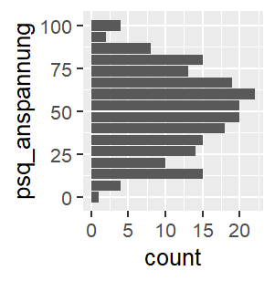

H2: Freude und Anspannung

Einschub Statistik Hausaufgabe: Kategoriale und zwei numerische Variablen
- Kategorial: Bildungsabschluss (); Arbeitszeit → Kategorial ordinal, Geschlecht→ Kategorial Norminal (m/W), Kafeetrinker
- Numerisch/metrisch: Gewissenhaftigkeit 1-5 → Intervallskaliert, stetig, ;Schuhgröße numerisch/Intervallskaliert (36-47);Kgewich: Verhältnisskaliert numerisch stetig;
- Anzahl Sportarten → numerisch, verhältnisskaliert, diskret (integer)

Arbeitspaket 3: Stichprobenbeschreibung (Wie lässt sich die Stichprobe soziodemographisch beschreiben? Wie wurde die Stichprobe gezogen?)
Sozio demographische Analyse der Stichprobe: ( Alter, bildung, berufsausbildung, arbeitszeit, beschaftigung, Einkommen, Famieliengröße, Rasse ´, Geschlecht, Beruf, Nation)
min Q1 median Q3 max mean sd n missing
18 22 24 27 45 25.24 5.09827 200 0

Die befragten sind zwischen 18 und 45 Jahre alt, es wurden 200 Befragt, die meisten befragten sind 24 Jahre alt wobei sich die mittleren 50% zwischen 22 und 27 Jahren befinden.
geschlecht min Q1 median Q3 max mean sd n missing
1 männlich 20 22 25 31 45 26.97674 6.330156 43 0
2 weiblich 18 22 24 26 43 24.76433 4.616220 157 0

43 der Befragten sind männlich und 157 weiblich. Die Frauen sind im Durchschnitt 24 die Männer 25 Jahre alt.
Bildung: abitur haben 99 fachabitur 66 mittlere Reife 19, uni abschluss 6 fachhochschulabschluss 6 andere 4

bin nicht erwerbstätig 7, Teilzeit 110, Vollzeit 83

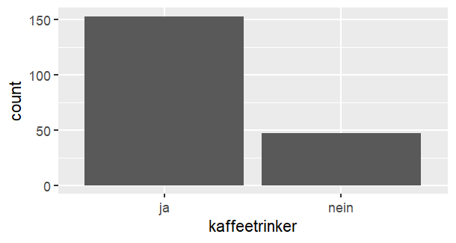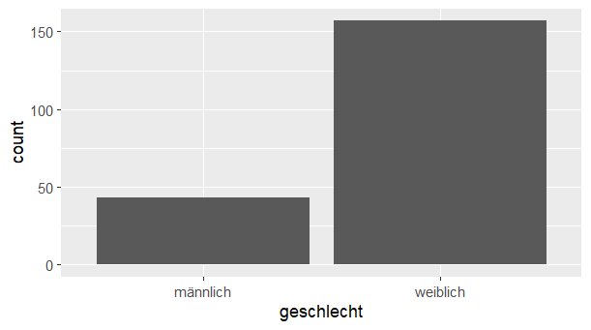

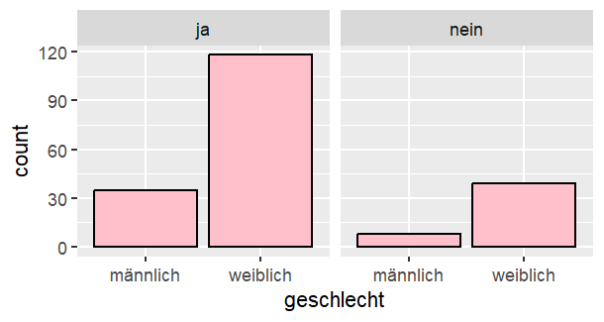

Arbeitspaket 4: Deskriptive Statistik (Welche Variablen wurden auf welchem Skalenniveau gemessen? Wie lassen sie sich beschreiben? (z.B. Anteile, Maße der zentralen Tendenz, Streuungsmaße, Verteilungsform, Grafiken & Tabellen)

- Psq_Anspannung Messfaktor für Stress:
min Q1 median Q3 max mean sd n missing
- 33.33 53.33 66.67 100 50.2 23.0547 200 0

Histogramm:

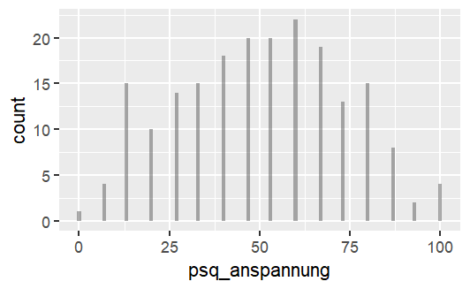

- Genauer untersuchen wer liegt über Median → in welchen Kategorien

- Anhand Geschlecht:

geschlecht min Q1 median Q3 max mean
1 männlich 0.00 23.335 40.00 50.00 86.67 37.67465
2 weiblich 6.67 40.000 53.33 66.67 100.00 53.63051

sd n missing
1 20.09945 43 0
2 22.67541 157 0

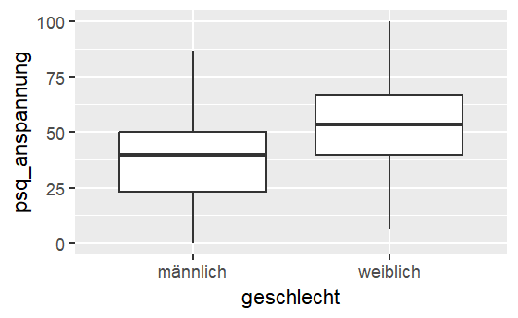

- Männer weniger angespannt genauer untersuchen weshalb Frauen mehr
- Alter:
- > favstats( ~ alter , data = Daten_Gruppe_04)
- min Q1 median Q3 max mean sd n missing
- 18 22 24 27 45 25.24 5.09827 200 0

> cor( alter ~ psq_anspannung, data=Daten_Gruppe_04)
[1] -0.06226474

- Sehr geringe Korrelation zwischen Alter und Anspannung
- Arbeitszeit: höchster Punktebereich in Teilzeit → kein Trend
- 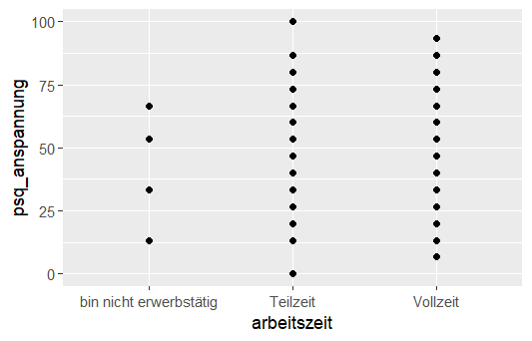

- Vollzeit weniger angespannt → nicht aussagekräftig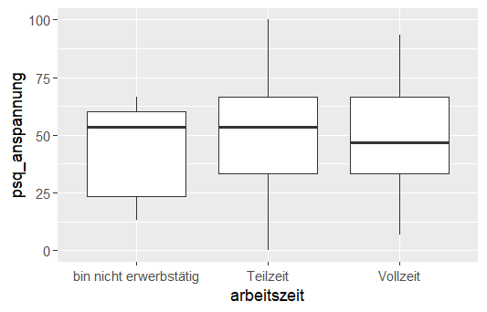
- Yoga und Anspannung, Persönlichkeitsmerkmal und Anspannung
Biking

Alter, dankbarkeit, psq_freude, anzahl_sportarten, numeric, achtsamkeit, allg_swe, schuh, psq_anspannung, kgroesse, SMSC_sensitivity, kgewicht, schlaf_lastnight
